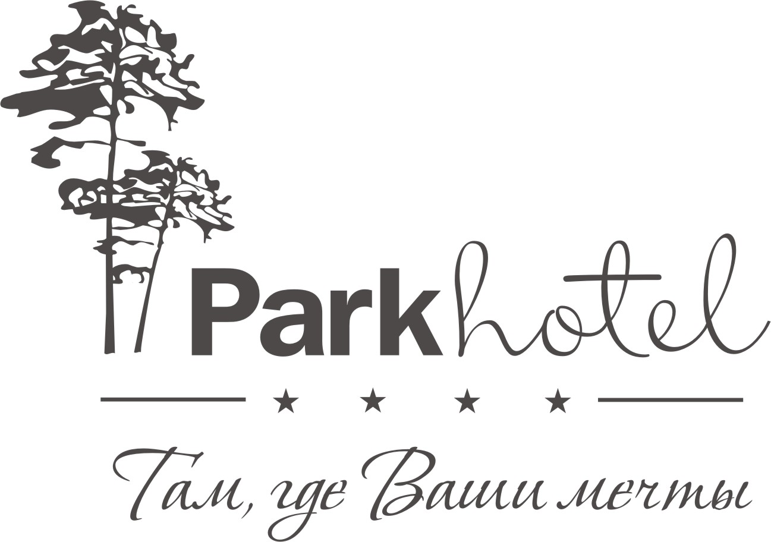
Уважаемые гости!

Добро пожаловать в гостиничный комплекс
«Парк-отель»!

Мы искренне надеемся, что здесь Вы в полной мере оцените красоту уральской природы и отлично проведете время.

Категории | *1местн. размещение (руб., с НДС) | *2местн. размещение (руб., с НДС)
Эконом | 3200 | 3700
Стандарт | 4800 | 5300
Студио | 5400 | 5900
Люкс | 6700 | 7200
Апартаменты | 7700 | 8200

*Проживание с завтраком (Шведский стол с 7:00 до 11:00)

Дополнительное размещение после 23:00 – 1000 руб./сут за человека
Дети до 7 лет – бесплатно (без предоставления дополнительного места)

Расчетный час – с 12:00 текущих суток по местному времени

Оплата раннего заезда: Оплата позднего выезда:
с 00:00 до 03:00 – 50% от стоимости номера; с 13:00 до 18:00 – 25% от стоимости номера;
с 03:00 до 12:00 – 25% от стоимости номера; с 18:00 до 23:00 – 50% от стоимости номера;
после 23:00 – 100% от стоимости номера

Бизнес-услуги (сканирование, копирование)
Бесплатный Wi-Fi на всей территории отеля
Услуги прачечной согласно прейскуранту
Аренда конференц-зала: 2100 руб./ час
Сауна – от 1000 руб./час до 2000 руб./час
Бильярд:1 час «Русский бильярд» - 300 руб., 1 час «Американский Пул» - 200 руб.
Ресторан «Парк-отель», летние веранды (русская и авторская кухня)
Трансфер аэропорт, ж/д вокзал - отель, отель – аэропорт, ж/д вокзал – 550 руб.
Room-service – круглосуточно

* Мини-бар в стоимость номера не включен
* За курение в номере штраф 1000 руб.

Внутренние номера телефонов:
ресепшен: 100
ресторан: 104

Россия, г.Пермь, ул.Кировоградская, д.106
Тел. +7 342 25 290 25
www.parkhotel.perm.ru
e-mail: info@parkhotel.perm.ru

